اسکوات Squat :

این ورزش یکی از مهم ترین ورزش های بدنسازی است و بیشتر عضلات بدن در آن درگیر هستند. عضلات جلو و پشت پا، کمر بزرگترین عضلات هستند و تمرین آنها باعث افزایش هورمون رشد در بدن میشود که در نتیجه به رشد بقیه عضلات نیز کمک میکند.

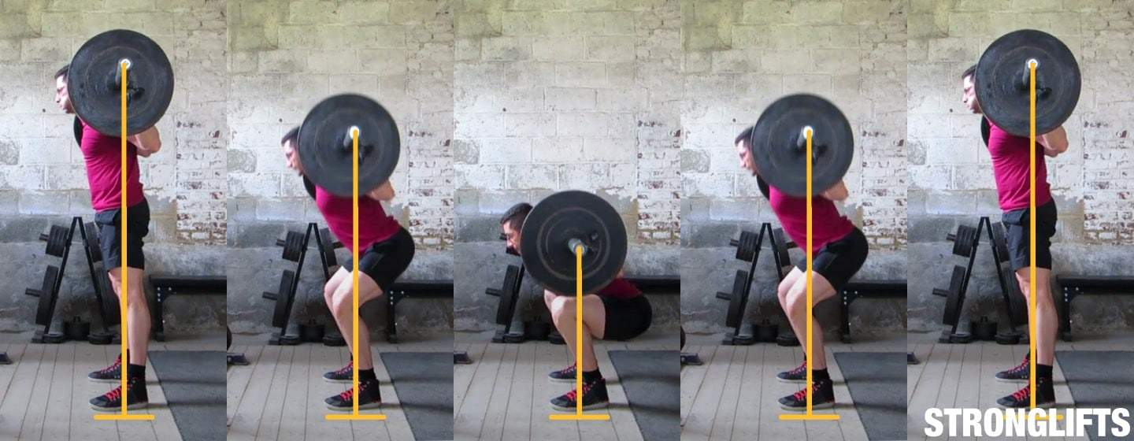

1 فرم درست ددلیفت از بغل

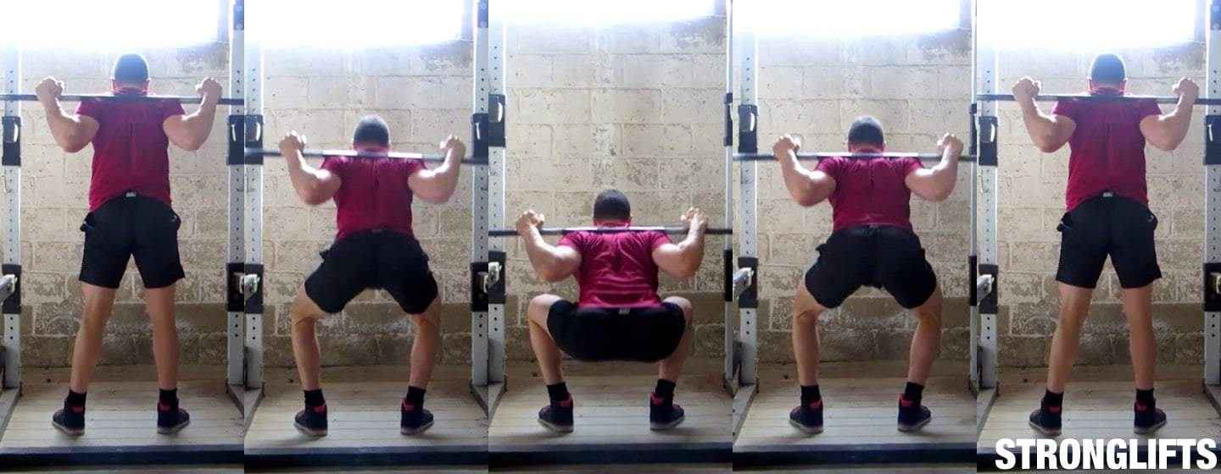

2 فرم درست ددلیفت از پشت

1. پاها به اندازه شانه باز و نوک پا به سمت بیرون
2. میله روی دوش، نه روی گردن،
3. در تمامی حرکت سینه جلو و باسن عقب، که پایدار ترین وضعیت برای ستون مهره ها است.
4. میله در یک خط بالا و پایین رود
5. در طول حرکت زانو ها به سمت بیرون حرکت کنند
6. پایین ترین حد حرکت وقتی باشد که ران پا از خط موازی سطح زمین پایین تر رود.
7. تمامی فشار روی پاشنه پا باشد نه روی نوک انگشتان.

برای شروع، برای تمرین فرم حرکت میتوان از میله خالی (حدود 20 کیلوگرم(پرسیده شود)) استفاده کرد. همچنین میتوان از وزنه های فیکس استفاده کرد.

* برای گرم کردن، نیاز به انجام حرکات کششی و ... **نیست**، همان حرکت را با وزنه ی سبک تر انجام دهید.(50% وزنه ی آن روز)
* **بعد از اتمام** حرکت میتوان حرکات کششی انجام داد تا از تجمع اسید لاکتیک در عضله جلوگیری شود.

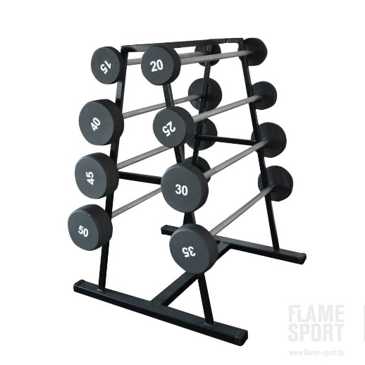

3 باربل فیکس

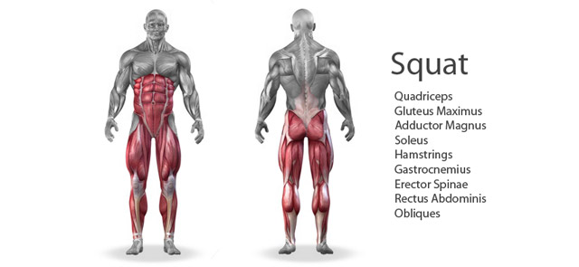

4 عضلات درگیر در اسکوات

Dead Lift

این ورزش به مادر ورزش های بدنسازی مشهور است و یکی از مهم ترین ورزش ها برای قوی تر شدن عضلات کمر، پشت پا، پشت سینه، پنجه و ساق دست میباشد.

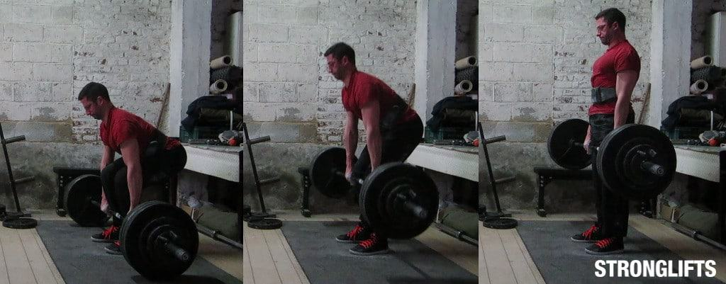

5 فرم درست Deadlift

1. در مقابل وزنه بایستید
2. بند کفش ها زیر میله باشد
3. سینه جلو، باسن عقب که پایدار ترین وضعیت ستون مهره ها است.
4. با کمی خم کردن زانو (کمتر از Squat) و خم کردن بالا تنه از طریق باسن میله را بگیرید
5. ابتدا زانو را صاف کرده و سپس میله را با انقباض عضلات باسن بالا بکشید.
6. در تمامی حرکت ستون فقرات باید صاف بماند در غیر این صورت وزنه باید کم شود.

برای شروع تمرین میتوان از یک میله 20 کیلوگرمی و دو وزنه ی 10 کیلوگرمی یا وزنه های ثابت استفاده کرد.

برای گرم کردن با 50% وزنه ی آن روز حرکت را انجام دهید و از حرکات کششی قبل انجام ورزش اجتناب کنید.

بعد از اتمام حرکت میتوان حرکات کششی انجام داد تا از تجمع اسید لاکتیک جلوگیری شود.

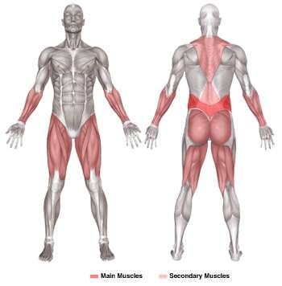

6 عضلات درگیر در Deadlift

شکل بالا عضلات درگیر در حرکت Deadlift را نشان میدهد.

این ورزش در زندگی روزمره بسیار کاربرد دارد و خوب است برای حمل اشیاء سنگین از فرم ددلیفت استفاده کرد تا از آسیب به ستون مهره ها جلوگیری شود.

Overhead press

این ورزش برخلاف دو ورزش قبلی عضلات کمتری را درگیر خود میکند و تمرکز آن روی عضلات شانه و بالای سینه است. به دلیل این که ورزش به صورت ایستاده انجام میشود عضلات شکم و جلوی پا به صورت ثانویه خود به خود درگیر هستند تا بدن را پایدار نمایند.

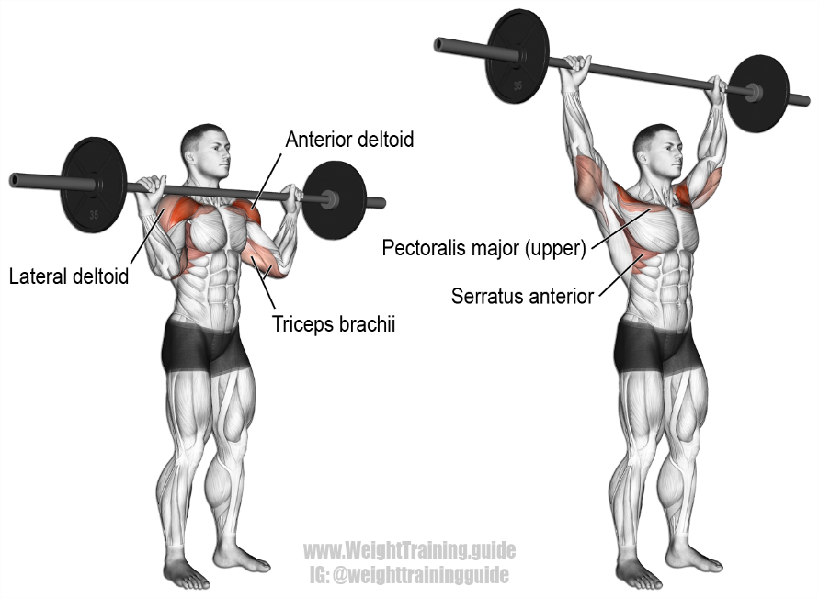

7 عضلات درگیر در Overhead Press

1. وزنه را روی بالای سینه قرار دهید
2. آرنج از جلوی سینه حرکت کند و وزنه را بالا ببرد (نه از بقل) در واقع وزنه از روی سینه، فقط ارتفاعش عوض شود و به بالای سر برود.
3. مسیر برگشت دقیقا مثل مسیر رفت.

حرکت آرنج در مسیر گفته شده امن ترین حرکت برای مفصل شانه است. حرکت را به صورت از کنار نیز میتوان انجام داد ولی برای بعضی افراد ممکن است ایجاد درد کند.

برای شروع از میله ی خالی (20 کیلوگرم) یا از وزنه های فیکس میتوان استفاده کرد.

Bench Press

یکی از مشهور ترین حرکات در باشگاه های ورزشی میباشد. که روی عضلات سینه و پشت بازو تمرکز دارد.  
برای شروع از یک میله ۲۰ کیلوگرمی یا از وزنه های ثابت استفاده میتوان کرد.

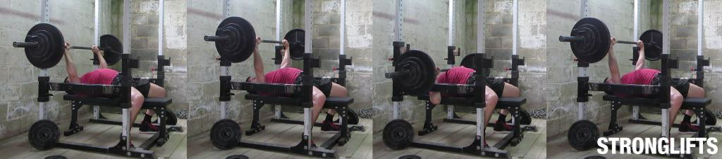

8 فرم بنچ پرس

1. روی بنچ دراز کشیده و پا ها روی زمین باشد.
2. طوری زیر میله قرار بگیرید که چشم ها زیر میله باشد
3. دست ها کمی باز تر از شانه روی میله باشد
4. معمولا روی میله خط هایی وجود دارد، دست ها را طوری قرار دهید که متقارن باشند. به عکس 6 دقت کنید.
5. میله را از جای خود بلند کرده و به صورتی که آرنج ها به بیرون باشند میله را پایین بیاورید.
6. بسیار مهم است که تمرکز روی عضلات سینه باشد.
7. میله را تا تماس روی سینه پایین بیاورید و حرکت را دوباره انجام دهید.

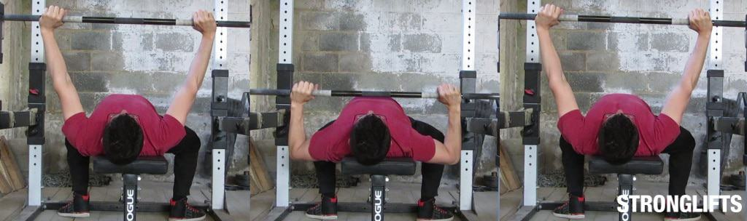

9 فرم بنچ پرس از پشت

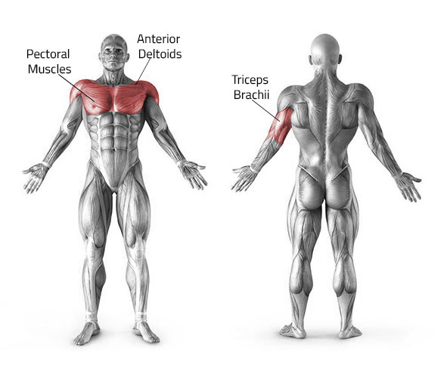

10 عضلات درگیر

Barbell row:

این حرکت مانند حرکت ددلیفت بیشتر روی کمر و عضلات پشت سینه تمرکز دارد.

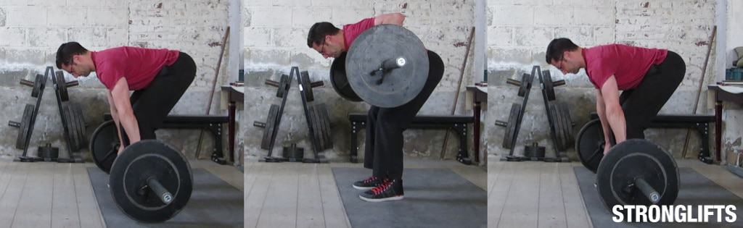

11 حرکت باربل رو

فرم درست این حرکت مانند حرکت ددلیفت میباشد

1. سینه جلو و باسن عقب. مطابق شکل خم شوید.
2. میله روی بند کفش ها
3. میله را بلند کنید. آرنج ها به سمت بیرون باشد.
4. میله را تا شکم بالا آورده و به محل اولیه باز گردانید.

برای شروع میتوان با یک میله 20 کیلوگرمی و دو وزنه 5 کیلوگرمی یا یک وزنه فیکس 30 کیلوگرمی شروع کرد.

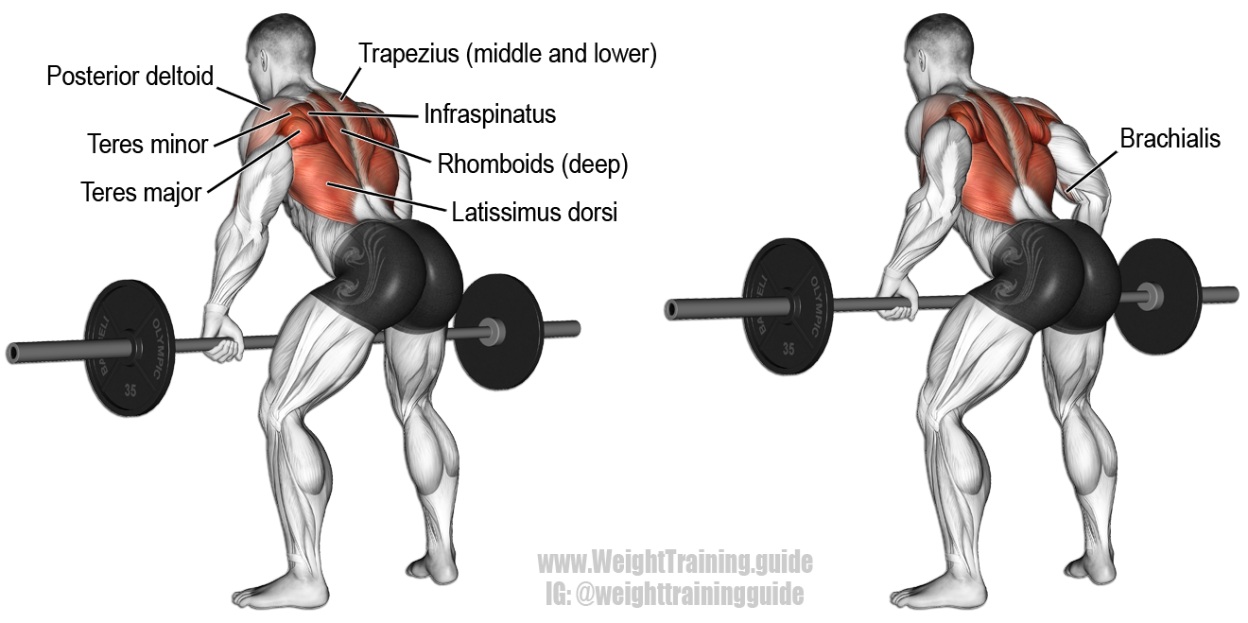

12 عضلات درگیر در Barbell row

برنامه ۵ در ۵

این برنامه از ۵ حرکت کامپوند که در صفحات قبل معرفی شدند استفاده میکند و در هر جلسه کمی به وزنه اضافه میشود. به دلیل این که عضلات بسیار زیادی در این حرکات درگیر هستند این برنامه بسیار مناسب برای کسانی است که وقت محدود دارند و نکته دیگر این که با حرکات کامپوند وزنه های بیشتری جابجا میشود که به معنی مصرف بیشتر انرژی است.

در این برنامه دو روز مختلف وجود دارد و بین این دو روز سوییچ میشود.

روز اول – Squat – Deadlift – Overhead Press

روز دوم – Squat – Barbell row – Bench press

در هر روز ۵ ست این حرکات تکرار میشوند (+۱ ست گرم کردن با ۵۰٪‌ وزنه آن روز) در هر ست ۵ بار این حرکات انجام میشوند. تنها استثنا حرکت ددلیفت است که فقط یک ست انجام میشود.

بین هر ست ۲-۳ دقیقه استراحت نیاز است. پس به طور کلی هر جلسه حدود ۱ ساعت زمان میبرد.

بهتر است قبل انجام حرکات ۵ دقیقه کاردیو (دویدن روی تردمیل یا ...) انجام شود تا قلب آماده شود.

در هر جلسه، ۲.۵ کیلوگرم به وزنه ها اضافه میشود. به این امر Progressive Overload گفته میشود که باعث افزایش قدرت در طول زمان میشود.

بین هر دو جلسه حداقل ۴۸ ساعت استراحت نیاز است تا بدن ریکاوری کند. توجه کنید در ریکاوری عضلات به وجود می آیند و در باشگاه صرفا بدن متوجه میشود که نیاز به ساخت عضلات بیشتر دارد.

برای مثال هفته اول و دوم میتوانند به شکل زیر باشد

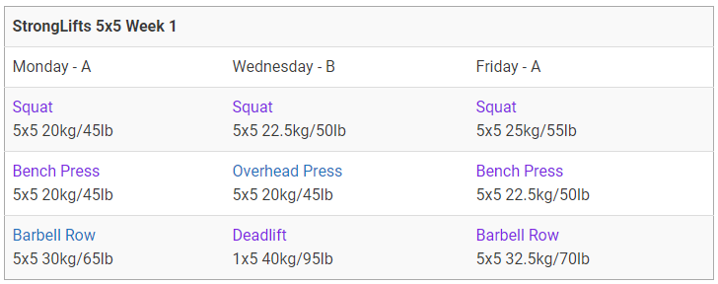

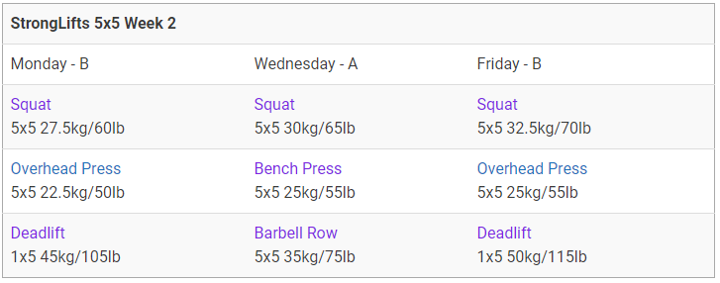

بهتر است در هر روز ابتدا از عضلات بزرگتر شروع شود.

در طول تمامی حرکت ها بهتر است هیچ تاب خوردن و شتاب گرفتنی وجود نداشته باشد. با سرعت ثابت و با تمرکز. بیشترین عامل افزایش حجم عضله حرکات Eccentric هستند که به معنی این است که در مقابل شتاب گرفتن وزنه جلوگیری شود و حرکت به آرامی انجام شود.

در تمامی حرکات زمانی که در حال مقابله با جاذبه بودید(در حال فشار وزنه به بالا) نفس خود را بیرون بدهید تا با خالی شدن هوا از شش و شکم عضلات محکم شوند و در در زمانی که جاذبه در حال انجام کار بود (پایین آمدن وزنه) نفس بگیرید.(بسیار مهم)

**توجه کنید ممکن است این وزنه ها برای شما خیلی سنگین نباشد ولی نکته مهم یادگرفتن فرم این حرکات و ثبت آن در مغز و ناخودآگاه است. پس حداقل ۲ هفته با همین اعداد ورزش کنید تا از آسیب دیدگی جلوگیری شود. بعد از آن، وزنه ای را انتخاب کنید که ۵ امین ست و ۵ امین تکرار، آخرین حرکتی باشد که بتوانید انجام دهید.**

**همیشه در خاطر داشته باشید ما برای سلامت به باشگاه میرویم نه برای آسیب دیدگی پس فرم درست مقدم بر وزن وزنه ی مورد نظر میباشد.**